#### Министерство науки и высшего образования Российской Федерации

#### Федеральное государственное бюджетное образовательное учреждение

#### высшего образования

#### «Владимирский государственный университет

#### имени Александра Григорьевича и Николая Григорьевича Столетовых»

**(ВлГУ)**

**Кафедра информационных систем и программной инженерии**

Лабораторная работа №14

по дисциплине

" Программирование компьютерной графики"

Выполнил:

ст. гр. ПРИ-117

Емельянов Д.В.

Принял:

Жигалов И.Е.

Владимир, 2020 г.

**Цель работы**

Изучение методов описания графических изображений, состоящих из трехмерных объектов, приобретение навыков использования соответствующих алгоритмов при составлении графических программ.

**Выполнение работы**

**Вариант №5 – Снеговик**

Скриншоты сцены из 3Ds Max

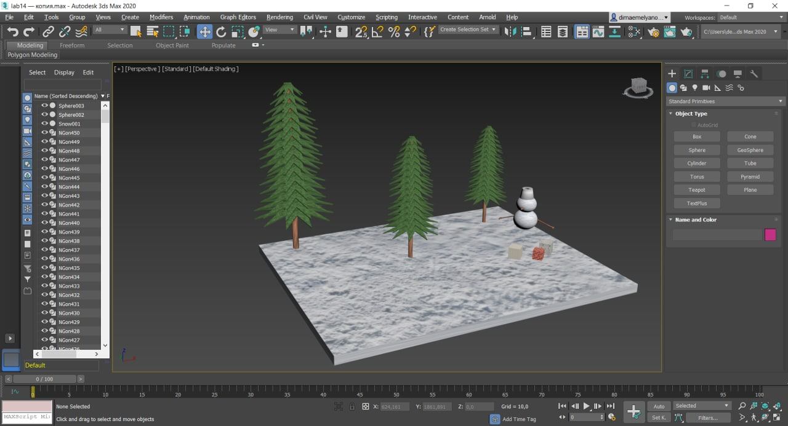

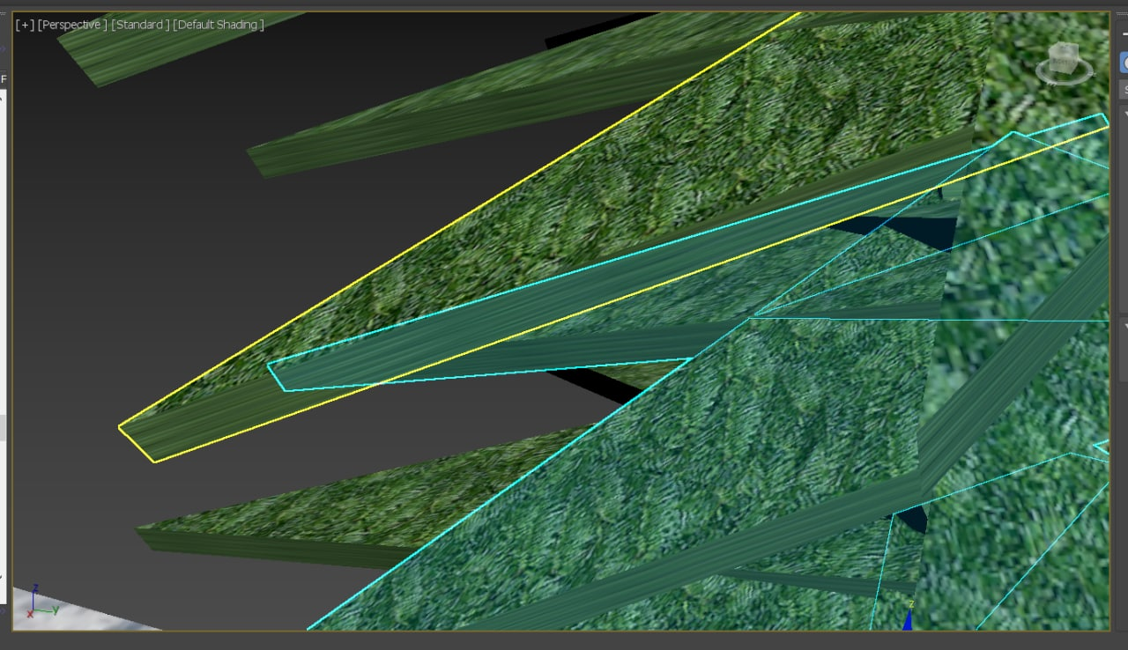

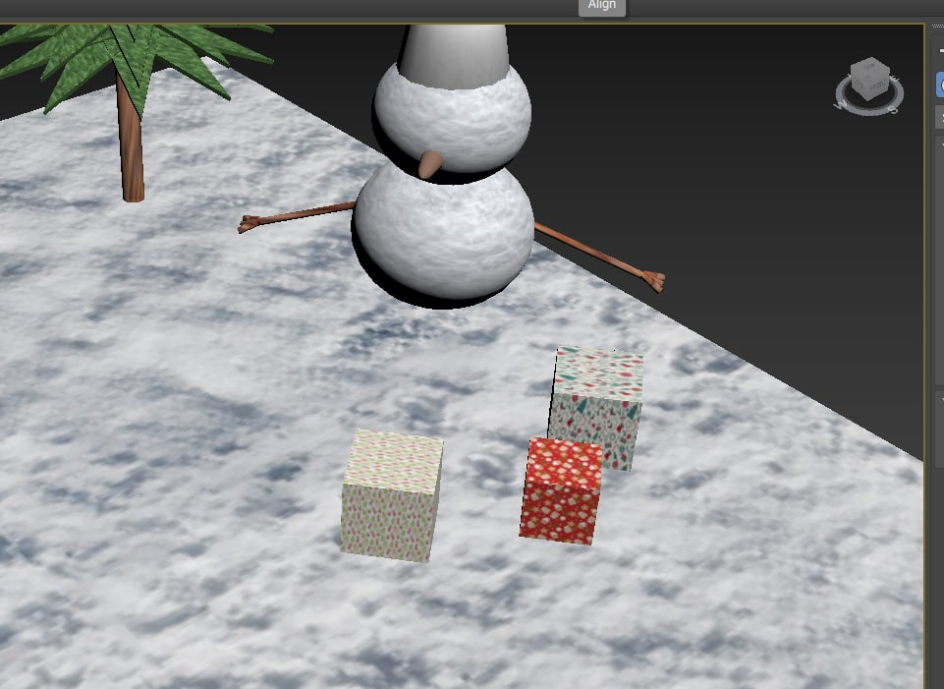

Скриншоты работы программы

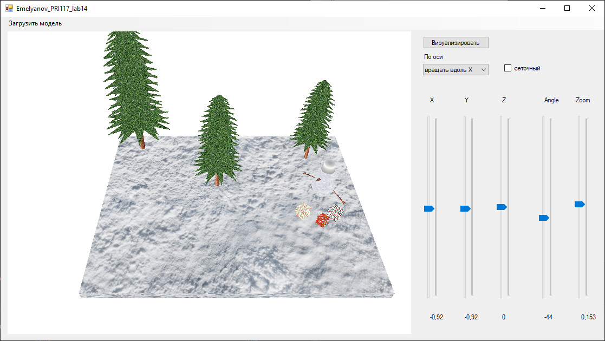

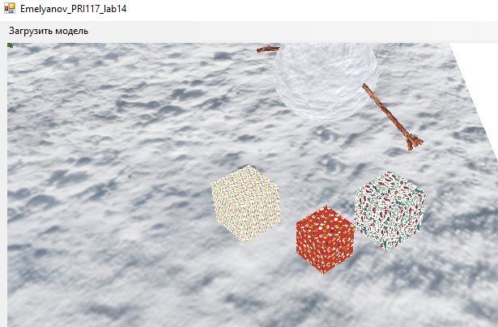

**Выводы**

В ходе выполнения лабораторной работы были изучены методы описания графических изображений, состоящих из трехмерных объектов, приобретены навыки использования соответствующих алгоритмов при составлении графических программ.